ТРАДИЦИОННЫЕ НАРОДНЫЕ ПРОМЫСЛЫ КАК РЕГИОНАЛЬНЫЙ КОМПОНЕНТ В УЧЕБНЫХ ПЛАНАХ ДЕТСКОЙ ХУДОЖЕСТВЕННОЙ ШКОЛЫ
ИЗ ОПЫТА РАБОТЫ В ДЕТСКОЙ ХУДОЖЕСТВЕННОЙ ШКОЛЕ
Н.П.Костина
Муниципальное бюджетное учреждение дополнительного образования «Детская художественная школа» муниципального образования-городской округ город Скопин Рязанская область hudojka.kostina@yandex.ru

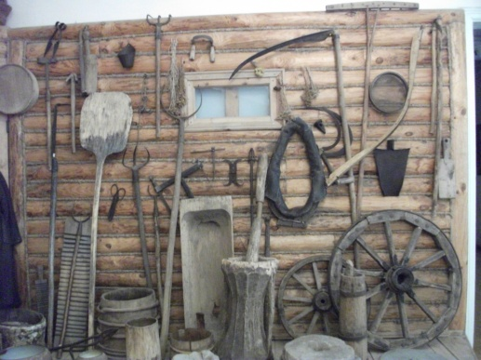
Из глубины веков идут корни народного искусства. Народом создавались устная поэзия, танцы, музыка, развивалось зодчество и декоративно-прикладное искусство. Лубочные картинки украшали дома и общественные учреждения. Продукты творческой деятельности широко использовались в быту, труде, отдыхе народа.
Из всех форм можно выделить декоративно-прикладное искусство, которое поражает своей разножанровостью, многообразием материалов, способами изготовления, непосредственностью, художественной цельностью.
Народные мастера создавали своеобразный рассказ, отражая в художественных произведениях специфические условия своей местности, быта, трудовой деятельности, климатические особенности.
Предметы быта, изготовленные мастерами
В создание изделий были вовлечены и дети и взрослые. Старики передавали умения, навыки, тайны изготовления детям, молодёжи. Тем самым создавались, сохранялись и обогащались традиции народного искусства. Постепенно образовались местности (города, сёла, деревни),где со временем сложились традиционные народные промыслы.
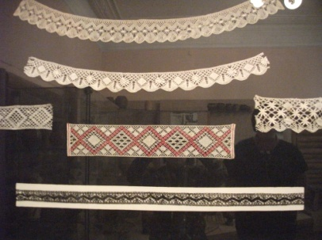
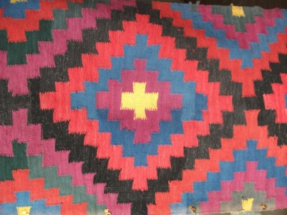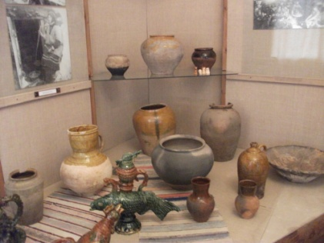
Коклюшечное кружево Скопина Сапожковское закладное ткачество Гончарные изделия

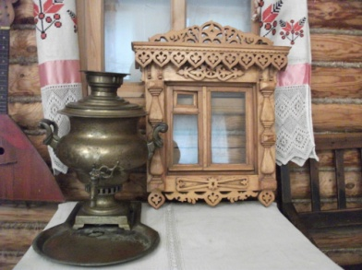
Рязанскую область судьба щедро одарила этнографическим богатством. Коклюшечное кружево в Михайлове и Скопине, закладное ткачество в Сапожке, ткачество Ряжска, кружево, вышивка в Рязани, Зарайске, Спасске; игольчатое кружево в Кадоме. Гончарное мастерство в д.Вырково (г.Касимов), в с.Александро-Просковьинка (г.Сапожок), в г.Шацке, в г.Скопине. Повсеместно занимались работой с деревом. Лес был основным богатством края. Грабли, вилы, лопаты, ухваты, прялки, моталки, ушаты, инструменты по хозяйству, мебель и даже посуда изготавливались из дерева. Порой сам дом становился предметом декоративно-прикладного искусства. Наличники, стены, крылечки украшались резьбой по дереву.
Народный костюм в каждой местности был свой. Отличался орнаментом (вышитым или тканым); узором из репейников, лягушек, баранчиков или мельниц; нашивками, погончиками; украшениями из лент или бусинок, шитья или кружев. По цвету, форме, крою можно было определить социальное положение женщины: девушка, невеста (преобладание белого цвета), замужняя женщина (буйство красок), вдова (спокойное двухцветие).
Резьба по дереву. г. Скопин
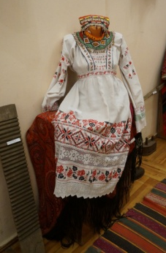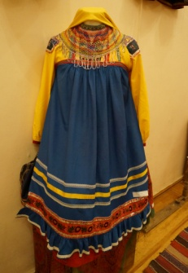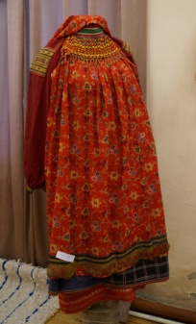
Народный костюм Скопинских сёл
Многое исчезло, а что осталось, стараемся сохранить.
Одной из форм сохранения как промыслов, так и отдельных видов декоративно-прикладного искусства стало введение с 1973 года в учебные планы детских художественных школ, открытых в городах с традиционными народными промыслами, учебных предметов декоративно-прикладной направленности.
В 1967 году в г. Скопине ещё можно было увидеть и заказать знаменитое коклюшечное скопинское городское кружево, используемое для отделки самых различных изделий из ткани. Вставало на ноги знаменитое скопинское гончарство. Старые мастера не дали умереть знаменитому промыслу, со временем подняли его. А мастериц-кружевниц не стало. И в 1981году в проект нового здания художественной школы, вошли только мастерские для занятий гончарным делом. В учебный план включили предмет «Скопинская керамика». Учили детей работать с глиной наши художники-гончары скопинской фабрики Александр Иванович Рожко и Татьяна Константиновна Голованова. Сами увлечённые глиняной сказкой, сумели и детям открыть всю красоту, художественность, обаятельность, неповторимость, образность скопинской керамики. Помнили мы и о скопинских кружевах.
Понимая, что от полноты познания ребёнком мира во всём его многообразии и многогранности зависит формирование его мира личных, внутренних ощущений, чувств, духовных качеств, поступков, поставили цель- мотивировать детей на изучение и освоение скопинских промыслов
не только для формирования положительного личностного потенциала, а одновременно привить умение гордиться своим городом, его богатым наследием, его талантливыми людьми. Мастерские оборудовали всем необходимым для занятий.
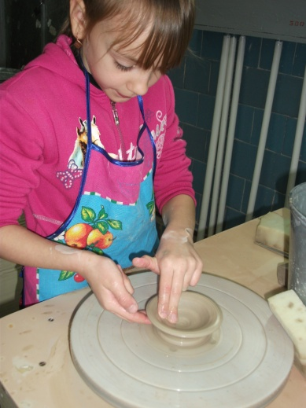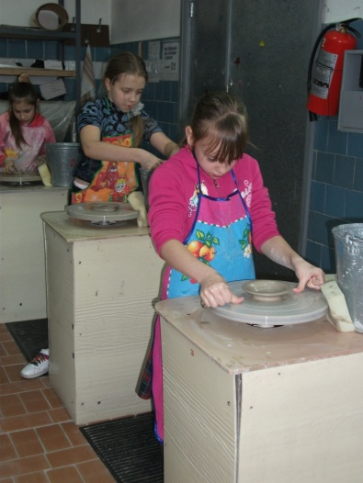
Занятия в кабинете керамики в ДХШ

Укрепляли партнерские связи с нашей фабрикой, музеями. Мастера фабрики были частыми гостями в школе. Пришли результаты: участие в выставках, конкурсах, награды, успех. Выпускники школы стали поступать в профильные учебные заведения для получения профессионального образования.

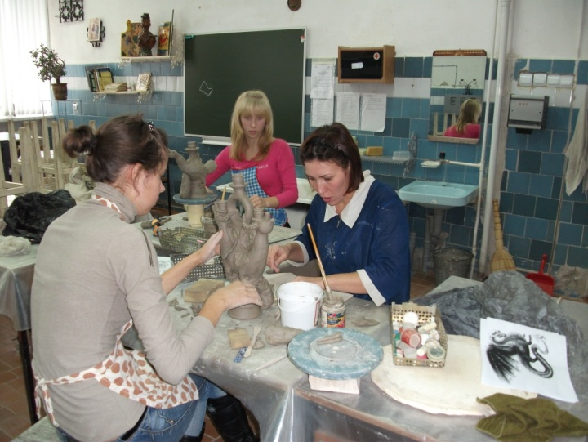
На фабрике появилась молодая смена. Наметилась приемственность поколений, что дало толчок к развитию скопинской художественной керамики. Сейчас художники-мастера фабрики практически все наши выпускники. Многие открыли свои мастерские. В городе работает Скопинский центр народных художественных промыслов и ремёсел.
Школа продолжала работать над возможностью открытия мастерских кружевоплетения на коклюшках. Преподавательские кадры готовили сами. Молодой преподаватель Татьяна Сергеевна Шитова самостоятельно освоила это чудесное узорочье. Искала старые сколки, разбиралась с технологией, разыскивала, знакомилась и перенимала тайны ремесла у старых мастериц. Приобрели нитки, коклюшки, иголки, крючки, подставки, изготовили валики. Тем временем Татьяна Сергеевна разработала методику преподавания и авторскую программу по кружевоплетению на коклюшках в детской художественной школе. Программа предусматривала не только работу по готовым сколкам, но и разработку сколков учащимися по собственным эскизам узорных композиций. Готовые изделия стали интересней, индивидуальней, разнообразней. Работали с увлечением и мальчики и девочки.
Комова Елена и Петрова Катя после выпуска стали учащимися Рязанского художественного училища им. Г.К.Вагнера и АХПК им. В.М. Васнецова

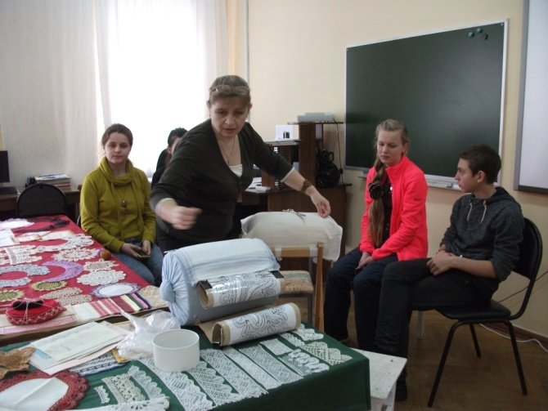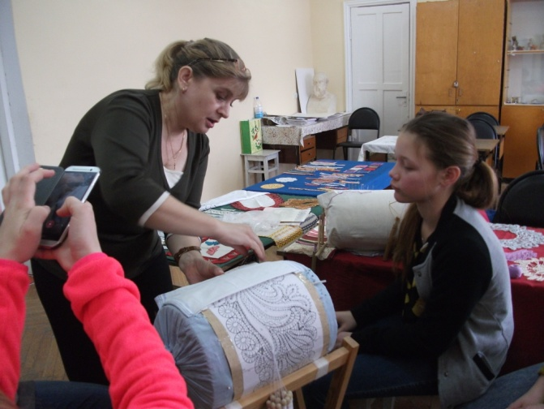
На занятиях кружевоплетением

Немногие выпускники тех лет, сейчас уже взрослые, до сих пор занимаются коклюшечным кружевом. Сказываются большая трудоёмкость и небольшой спрос на ручные кружева. Отсутствие промысла сказалось и на школе. А с введением в 2012 году дополнительных предпрофессиональных программ в художественные школы на кружевоплетение не хватило часов в вариативной части учебного плана. С 2014 года предмет включён в учебный план дополнительной общеразвивающей программы в области изобразительного искусства. Рассчитываем открыть эту дисциплину на платной основе.
Изобразительное искусство наглядно и понятно практически всем, а возможности декоративно-прикладного искусства трудно переоценить.
Учебные дисциплины декоративно-прикладного направления обогащают любую образовательную программу, развивают художественно- эстетический взгляд и эмоциональную составляющую личности ребёнка.
Тесно соприкасаясь с гончарным мастерством, наблюдаешь, как у детей
рождается интерес, постепенно перерастает в систематический процесс получения умений и навыков, мотивируется выбор дальнейшей деятельности взрослеющего человека и часто становится смыслом жизни, в основу которого заложена живительная сила народных промыслов, стремление сохранить и приумножить бесценное наследие многих поколений.

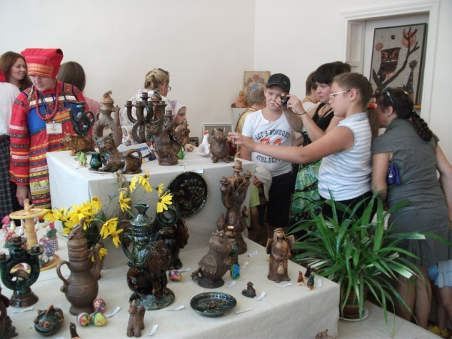
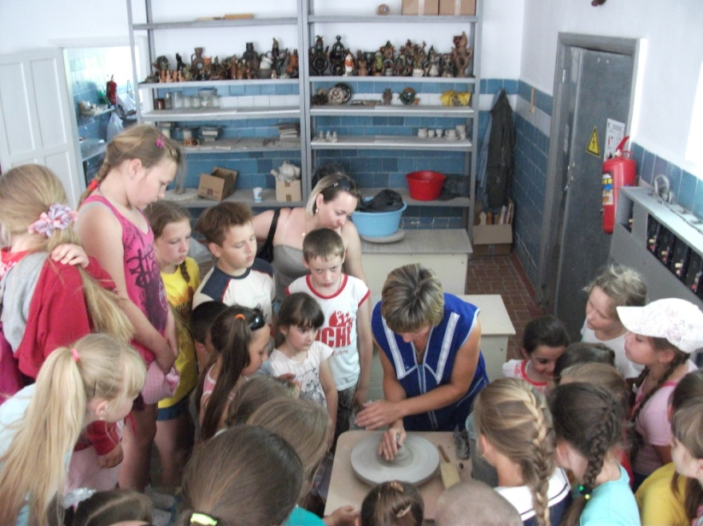
Встречаясь на выставках, конкурсах, фестивалях прикладного искусства с детьми из разных районов, областей, регионов, стран поражаешься, как наши ребята быстро находят общий язык. Обмениваются профессиональными секретами, анализируют, советуются, приходят к общему мнению. В таком интерактивном общении присутствует возможность получить оценку или даже критику. Приобретается как качество независимости (остался при своем мнении), так и способность к толерантности (уважаю мнение других). Формируются навыки эффективного и качественного сотрудничества, что немаловажно для молодого поколения и в целом для дальнейшего развития декоративно-прикладного искусства и народных промыслов в современных реалиях.
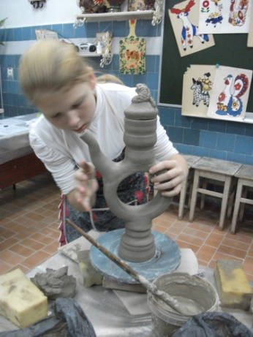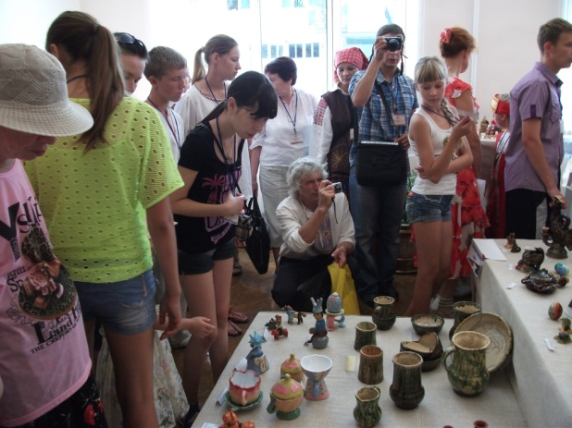
V Международный Фестиваль Гончаров
Примером может послужить проведение на площадках города Скопина Международного фестиваля гончаров. Их было уже пять. Удивительное по красоте, разнообразию, видам и жанрам декоративно-прикладного искусства значимое событие не только для Рязанской земли.
В рамках фестиваля выставки, конкурсы, встречи, дискуссии, мастер-классы, разнообразная культурная программа, ярмарки. Город превращается в сказочный мир великолепия национального разнообразия жанров, стилей, форм, размеров, красок, образов , материалов, способов и приёмов выполнения декорировки. Демонстрируются современные инструменты, приспособления, станки, разные виды глин, глазурей.
Учащиеся нашей школы активные участники всех творческих мероприятий для детей, проводимых в рамках Международных фестивалей.
Приобретённые ими в художественной школе навыки и умения гончарного мастерства помогают в общении с участниками и гостями фестиваля, развивают чувство патриотизма и гордости за свой край, страну. А общение,

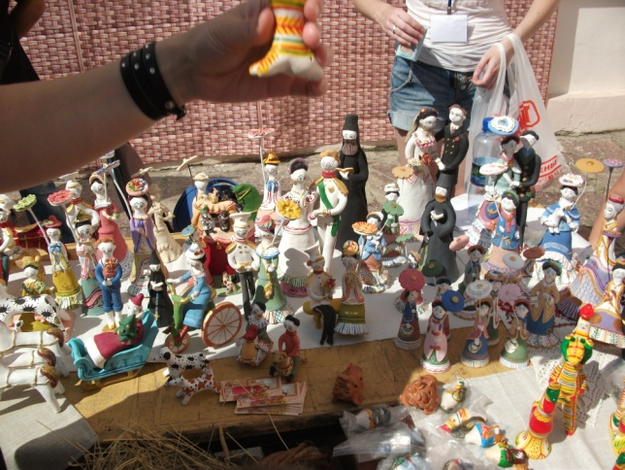
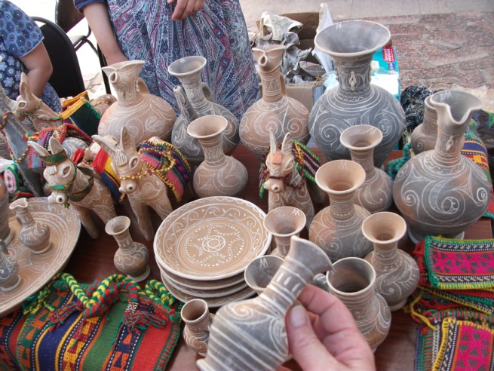
соприкосновение с богатством традиций разных народов вызывают интерес и уважительность к другим культурам, и что немаловажно, в дальнейшем способствуют обогащению содержания, образности, современного звучания в будущих работах детей и преподавателей.
Изделия гостей V Международного Фестиваля Гончаров
Преподаватель бесспорно лучший пример для учащихся.
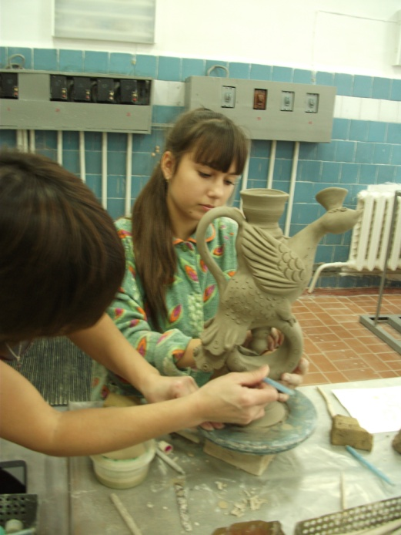
Учителя нашего преподавателя - знаменитые художники-гончары Рожко А.И. и Голованова Т.К. передали ей не только мастерство, секреты и тайны скопинского гончарного промысла, но привили качество беречь, приумножать, совершенствовать и передавать традиции молодому поколению. Нам повезло. Неутомимая, хрупкая, эмоциональная, всегда полна идей, замыслов.
Летний праздник «Воскресный день в Рязанском Кремле». Мастер-класс преподавателя ДХШ Савиной Ирины Михайловны

На занятиях всегда творческая атмосфера. Готова делиться опытом, проводит мастер-классы на презентациях, персональных выставках своих учащихся, для студентов - будущих преподавателей Рязанского художественного училища. Участвует в выставках, конкурсах профессионального мастерства. Победитель II областного конкурса профессионального мастерства «Учитель и ученик»-2013г.; Победитель Общероссийского конкурса «Лучший преподаватель детской школы искусств»-2014г. ; её ученица вышла в финал III Всероссийского фестиваля одарённых детей «Уникум»-2014г.; на V Международном фестивале гончаров наши дети получили девять дипломов Победителей , в т.ч. и Гран-При фестиваля.
Кравчук Дарья - финалист III Всероссийского фестиваля «Уникум»

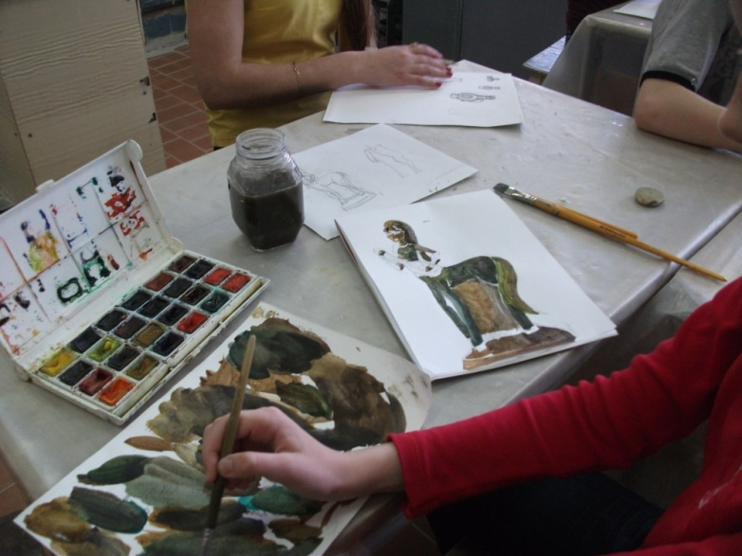
Сейчас готовимся к VI Международному фестивалю гончаров. Я уверена, что успехи детей в прикладных дисциплинах опираются на интегрированность учебных предметов именно в школьной образовательной программе, где взаимосвязаны развитие творческого потенциала, образности, креативности с практическими навыками в композиции, рисунке, живописи, где имеются живые примеры, передаётся опыт и тщательно сохраняется наследие мастеров традиционных народных промыслов.

